Инновационная магистерская программа «Математическое моделирование оптических наноструктур»
Д.С. Кулябов, доцент кафедры систем телекоммуникаций, к.ф.-м.н.
К.П. Ловецкий, доцент кафедры систем телекоммуникаций, к.ф.-м.н.
К.Е. Самуйлов, зав. кафедрой систем телекоммуникаций, д.т.н.
Л.А. Севастьянов, проф. кафедры систем телекоммуникаций, д.ф.-м.н.
А.А. Хохлов, аспирант кафедры систем телекоммуникаций
РУДН, {ksam;lsevastianov;dharma;klovetski;akhokhlov}@sci.pfu.edu.ru
В докладе подведены основные итоги разработки инновационной образовательной программы в области математического моделирования оптических наноструктур, проведенной в рамках реализации приоритетного национального проекта «Образование» на кафедре систем телекоммуникаций Российского университета дружбы народов (РУДН). Сформулирована концепция образовательной программы. Представлены подготовленные для нее авторские учебно-методические комплексы.
1. Введение
26 апреля 2007 года бывший Президент России В. В. Путин в послании Федеральному Собранию назвал нанотехнологии «наиболее приоритетным направлением развития науки и техники».
6 октября 2009 года президент Д. А. Медведев на открытии Международного форума по нанотехнологиям в Москве заявил: «Главное, чтобы не произошло по известному сценарию — мировая экономика начинает расти, экспортный потенциал возрастает, и никакие нанотехнологии не нужны и можно дальше продавать энергоносители. Этот сценарий был бы для нашей страны просто губительным. Все мы должны сделать так, чтобы нанотехнологии стали одной из мощнейших отраслей экономики. Именно к такому сценарию развития я вас призываю», - подчеркнул Д. А. Медведев, обращаясь к участникам форума.
Д. А. Медведев предложил Минобрнауки увеличить количество специальностей в связи с развитием потребности в квалифицированных кадров для нанотехнологий, а также создать госзаказ на инновации и открыть зеленый коридор для экспорта высокотехнологичных товаров.
Всё это подтверждает востребованность дополнительного профессионального образования в области изучения и разработки наноструктур и заинтересованность как отрасли, так и высшей школы во внедрении соответствующих образовательных программ в основной цикл высшего образования.
2. Содержание магистерской программы «Математическое моделирование оптических наноструктур»
Разработка и внедрение профиля «Математическое моделирование оптических наноструктур» проходит в рамках национального проекта «Образование». Учебный план, реализованный в РУДН с использованием системы кредитов (зачетных единиц), позволяет начать специализацию студента уже в бакалавриате за счет включения в индивидуальный учебный план учащегося всех дисциплин, относящихся к выбранному профилю, а также несколько дисциплин из «смежных» профилей.
Целью учебно-методического комплекса магистерской программы «Математическое моделирование оптических наноструктур» является формирование у студентов четкого представления об основных принципах функционирования современных дифракционных оптических элементов и устройств, тонкопленочных многослойных покрытий; о законах взаимодействия электромагнитного излучения видимого диапазона с материалом, а также изучение способов и возможностей математического синтеза и компьютерного проектирования дифракционных оптических покрытий. Полученные знания закрепляются в оптической лаборатории и дисплейном классе на примерах изучения конкретных дифракционных оптических элементов и многослойных покрытий со сложной геометрией.
Магистерская программа является инновационной по содержанию и по литературе, она включает в себя последние научные достижения в области решения задач дифракционной оптики, когда характерные размеры исследуемых объектов не превышают либо сравнимы с длиной волны оптического излучения. Эта область знаний интенсивно развивалась в последнее время, но лишь недавно были созданы устойчивые алгоритмы и разработаны численные методы решения задач для многослойных решеток. Сейчас методы и алгоритмы решения задач дифракции на решетках распространяются на объекты со сложной геометрией, такие как двумерные решетки с произвольным профилем, трехмерные решетки (фотонные кристаллы) и на анизотропные материалы. Они востребованы, поскольку позволяют создавать математические модели взаимодействия излучения с веществом в наномасштабах, а затем с их помощью проектировать новые эффективные устройства в высокотехнологичных областях медицины, энергетики, инфокоммуникаций и приборостроения.
В ходе реализации магистерской программы используются методики преподавания, принятые в странах болонской системы образования, то есть с использованием кредитной системы оценки знаний.
Курс «Методы и алгоритмы решения задач в моделях оптических покрытий» открывает магистерскую программу «Математическое моделирование оптических наноструктур». Целью курса является подробное ознакомление студентов с современными методами численного решения математических задач, возникающих при изучении взаимодействия электромагнитного излучения в области светового диапазона с веществом. Эта область знаний особенно быстро развивается в последние годы в связи с широким применением наноэлементов и тонких (менее одного микрометра толщиной) пленок, используемых в производстве жидко-кристаллических дисплеев, солнечных батарей на основе диэлектриков, фотоэмиссионных диодов, просветляющих покрытий, поляризаторов, миниатюрных лазеров, управляемых оптических элементов.
Вторым в магистерской программе следует курс «Методы связанных волн расчета оптических покрытий». Наноструктуры взаимодействуют с электромагнитным излучением, включая и оптический диапазон, иначе, чем в макромире вследствие того, что размеры оптических структур меньше длины волны. Для создания оптических устройств с конкретными свойствами используются комбинации оптических элементов с разными структурными геометрическими параметрами и различными индексами диэлектрической проницаемости.
Метод связанных волн используется в задачах синтеза или расчета дифракционных решеток или дифракционных оптических элементов, обладающих заданными характеристиками. Решение задач дифракции электромагнитной волны на периодических оптических наноструктурах осуществляется с использованием теоремы Флоке-Блоха, метода Галеркина, метода Галеркина—Петрова, решения систем дифференциальных уравнений с постоянными коэффициентами.
Курс «Методы дифференциальных разностей расчета оптических покрытий» является факультативным в составе магистерской программы. В ходе обучения студенты осваивают вариационные численные методы и симметрии, сохранение дискретной дифференциальной структуры, практические следствия учета геометрической структуры. Далее изучается переход от векторных полей к дифференциальным формам, вариационное происхождение уравнений Максвелла.
Курс «Регулярные методы и алгоритмы расчета обратных задач в моделях оптических структур» является четвертым по счету в магистерской программе.
Интенсивное развитие методов решения неустойчивых задач было предопределено широким внедрением компьютеров в математические исследования. Одним из значимых сегментов обратных некорректных задач являются задачи компьютерной оптики, в частности, задач проектирования дифракционных оптических элементов и устройств. В курсе изучаются методы устойчивого решения обратных задач в моделях взаимодействия электромагнитного излучения видимого диапазона с участками среды со сложной геометрией и сложным по составу диэлектрическим наполнением занимают важное место в ряду регулярных методов решения некорректных задач.
В курсе «Математическое моделирование и методы расчета оптических наноструктур» излагаются распространенные математические модели оптических дифракционных решеток. Проанализированы ограничения на период решетки, обсуждаются современные методы преодоления указанных ограничений. Здесь же приводится обзор последних публикаций о феноменологических и теоретических моделях оптических свойств тонких пленок, синтезированных из углеродных нанотрубок и нанопроволок. Такие пленки обладают уникальными свойствами различной природы, мы же останавливаемся на оптических свойствах. Описаны различные методы расчета оптических свойств указанных пленок в зависимости от выбранной математической модели.
Задачи проектирования оптических наноструктур практически не поддаются аналитическому решению, а технология вычислительного эксперимента хорошо зарекомендовала себя при проектировании сложных технических устройств в различных областях применения. Поэтому основной задачей курса «Алгоритмы вычислительного эксперимента для проектирования оптических наноструктур» является не только освоение теоретического материала, но и приобретение навыков проектирования дифракционных оптических покрытий методом вычислительного эксперимента. В результате обучения они получают умение и навыки правильно оценить сложность научно-исследовательских и конструкторских заданий на разработку дифракционных оптических элементов и устройств, аргументировано выбрать метод решения конструкторской задачи, а затем экономично и эффективно выполнить компьютерный дизайн требуемого дифракционного оптического элемента или устройства.
Курс «Математический синтез оптических наноструктур» является завершающим в магистерской программе «Математическое моделирование оптических наноструктур». В нем на основе методов и алгоритмов, развитых в предыдущих курсах, предлагается общая схема решения задачи проектирования покрытий из нанотрубок и нанопроволок для современных технологий солнечной энергетики, умных материалов, дисплейных покрытий с нетривиальными электромеханическими свойствами и т.п. Приведены примеры решения актуальных научно-исследовательских о конструкторских разработок, пользующихся спросом у зарубежных производителей.
Для каждой дисциплины модулей образовательной программы «Математическое моделирование оптических наноструктур» в рамках национального проекта «Образование» в РУДН были разработаны учебно-методические комплексы, включающие:
- электронное учебное пособие, содержащее теоретическую часть, а также практические задания и примеры их выполнения;
- вопросы для самоконтроля, промежуточных и итогового контролей знаний;
- программу курса и календарный план проведения лекционных и семинарских занятий;
- методику оценки уровня знаний.
3. Внедрение образовательной программы «Математическое моделирование оптических наноструктур» в учебный процесс и инфокоммуникационную среду РУДН
Разработанная программа уже сейчас внедрена в учебный процесс РУДН.
Следует отметить, что формат электронных учебников позволяет интегрировать их в созданную на кафедре систем телекоммуникаций инфокоммуникационную среду поддержки работы преподавателей и студентов. Среда реализована на базе средств системы eLearning Server 3000 v.3.1 с использованием сервера IBM System x3655 и предоставляет
- средства разработки учебно-методических комплексов;
- серверную поддержку учебно-методических комплексов;
- поддержку виртуальной кафедры;
- поддержку работы в виртуальных кабинетах профессорско-преподавательского состава;
- поддержку виртуальных лабораторий для работы студентов;
- средства контроля знаний.
Схема использования инфокоммуникационной среды на кафедре систем телекоммуникаций представлена на рисунке 2.
Проведение всех лекционных и семинарских занятий по программе «Управление инфокоммуникациями» проходит в учебных лабораториях, оборудованных мультимедийными средствами обучения.
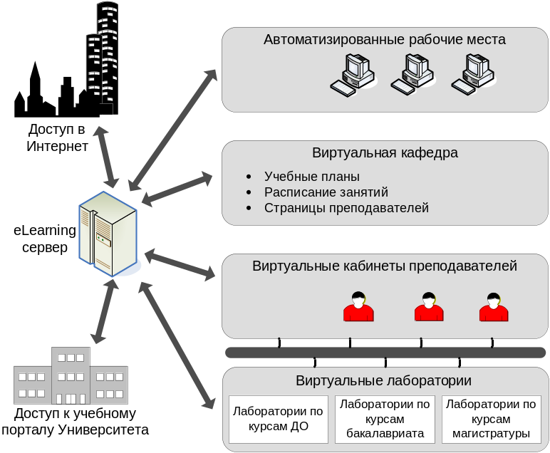
Рис. 1. Использование инфокоммуникационной среды кафедры
4. Заключение
В докладе рассмотрены основные итоги разработки инновационной образовательной программы «Математическое моделирование оптических наноструктур», объединяющей модули специальных дисциплин для дополнительного профессионального образования, бакалавриата и магистратуры. Программа является авторской и разработана в РУДН в рамках национального проекта «Образование». Выполненный объем работ позволяет систематизировать знания и эффективно построить образовательный процесс с использованием как традиционных, так и самых современных методов обучения.
Литература
- Л.А. Севастьянов, К.П. Ловецкий, О.Н. Бикеев, А.П.Горобец. Методы и алгоритмы решения задач в моделях оптических покрытий. Уч. пособие. Москва, ИПК РУДН, 2008, 149 с.
- К.П. Ловецкий, Л.А. Севастьянов, М. В. Паукшто, А.А. Жуков. Методы связанных волн расчета оптических покрытий. Уч. пособие. Москва, ИПК РУДН, 2008, 123 с.
- К.П. Ловецкий, Л.А. Севастьянов. Методы дифференциальных разностей расчета оптических покрытий. Уч. пособие. Москва, ИПК РУДН, 2008, 139 с.
- Л.А. Севастьянов, К.П. Ловецкий, Е.Б. Ланеев. Регулярные методы и алгоритмы расчета обратных задач в моделях оптических структур. Уч. пособие. Москва, ИПК РУДН, 2008, 139 с.
- К.П. Ловецкий, Л.А. Севастьянов, О.Н. Бикеев, А.П. Горобец, И.В. Хавруняк. Математическое моделирование и методы расчета оптических наноструктур. Уч. пособие. Москва, ИПК РУДН, 2008, 138 с.
- Л.А. Севастьянов, К.П. Ловецкий, Е.Б. Ланеев, О.Н. Бикеев. Алгоритмы вычислительного эксперимента для проектирования оптических наноструктур. Уч. пособие. Москва, ИПК РУДН, 2008, 160 с.
- К.П. Ловецкий, Л.А. Севастьянов, М.В. Паукшто, О.Н. Бикеев. Математический синтез оптических наноструктур. Уч. пособие. Москва, ИПК РУДН, 2008, 123 с.

